Все ли субд поддерживают встроенные механизмы управления данными в формате json
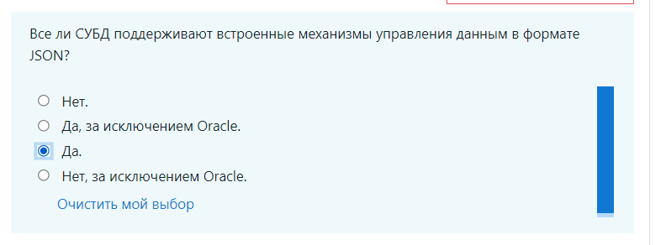

Возможно ли предоставить пользователю доступ к нескольким базам данных
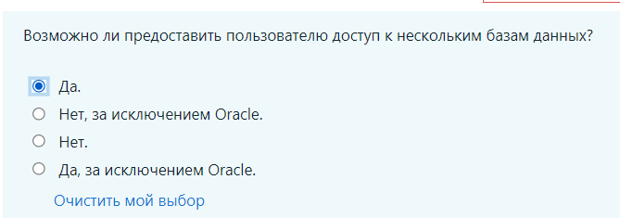

Можно ли представить данные сводной таблицы в каком-либо другой форме
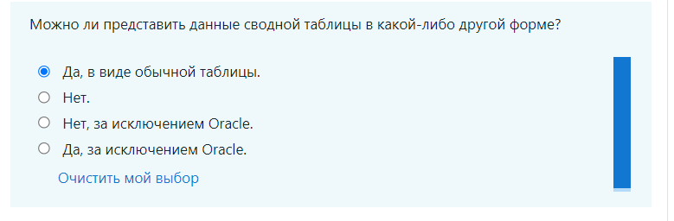

Возможно ли получить данные в формате json с помощью запросов select
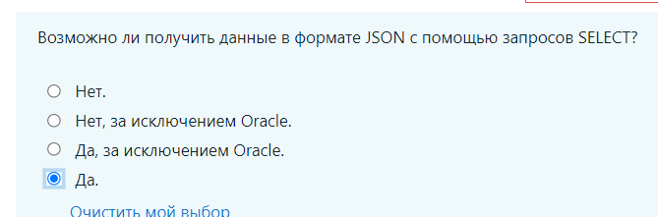

Возможно ли напрямую запрашивать данные из json-документа
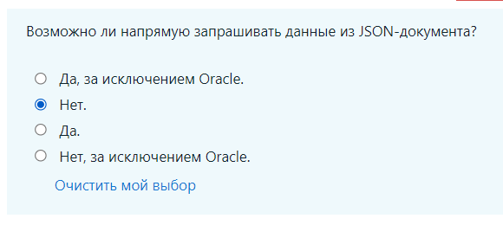

Возможно ли изменить текущие настройки кодировки субд с помощью sql-запросов
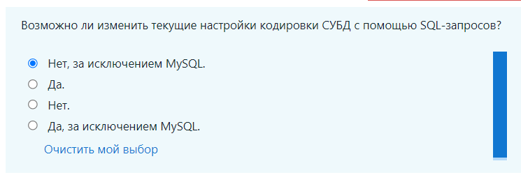

Все ли субд имеют единый синтаксис для обработки дат
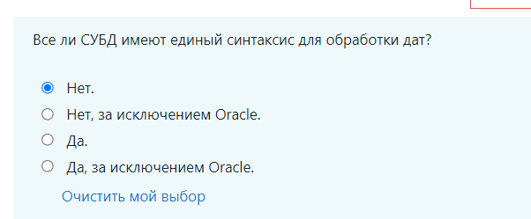

Возможно ли перезапустить субд из командной строки
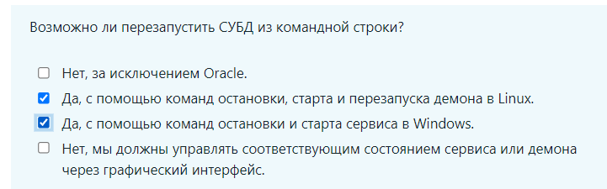

Возможно ли восстановить резервную копию базы данных с использованием командной строки
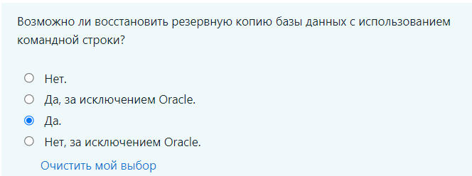

Обеспечивают ли реляционные базы данных автоматическое соблюдение всех правил и ограничений графовой структуры данных
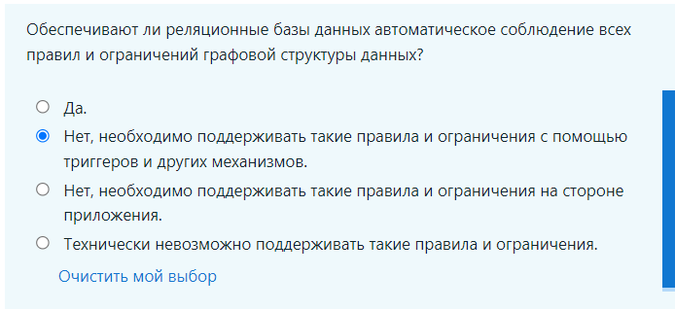

Все ли субд позволяют превращать общие табличные выражения в т.н. «постоянные» (persistent) с помощью т.н. «подсказок в запросах» (query hints)
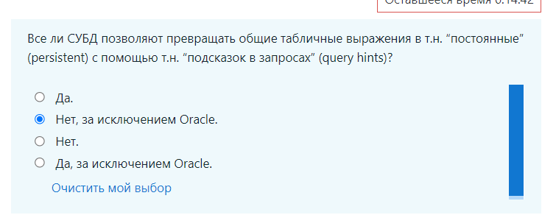

Возможно ли получить текущие настройки кодировки субд с помощью sql-запрсов
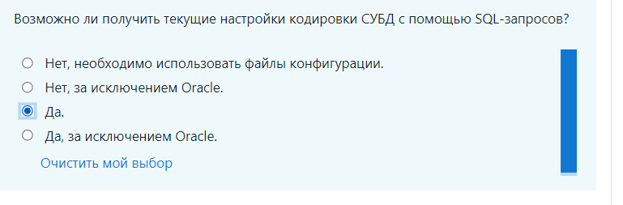

Все ли субд придерживаются единого подхода к нумерации недель, дней и т.д.
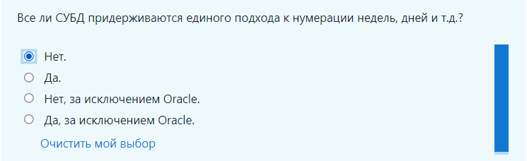

Все ли субд поддерживают т.н. «постоянные» (persistent) общие табличные выражения
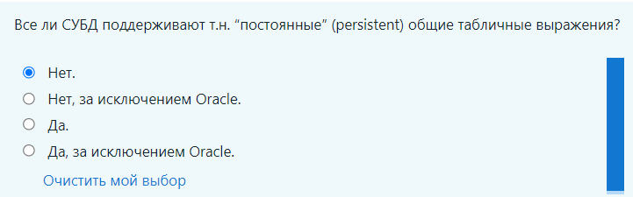

Можно ли автоматически генерировать имена столбцов для сводных таблиц
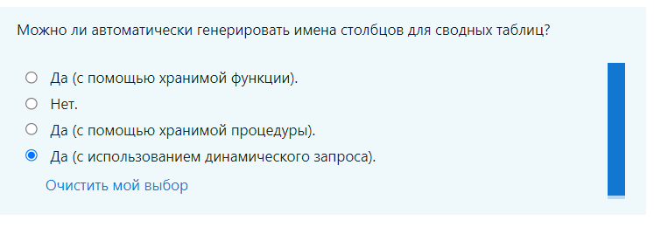

Можно ли «развернуть» сводную таблицу в обычную
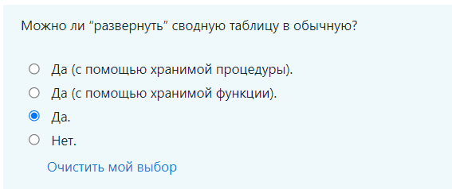

Как можно сохранить графовую структуру данных в реляционной субд
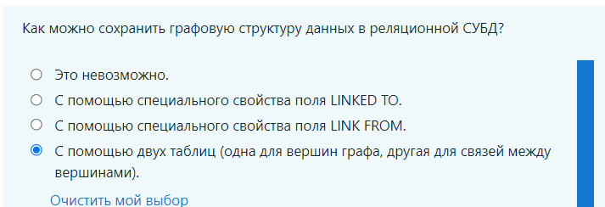

Все ли субд поддерживают как бинарные, так и текстовые (sql) резервные копии
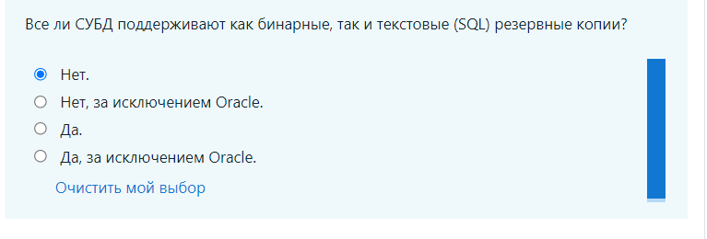

Возможно ли создать резервную копию базы данных с использованием командной строки
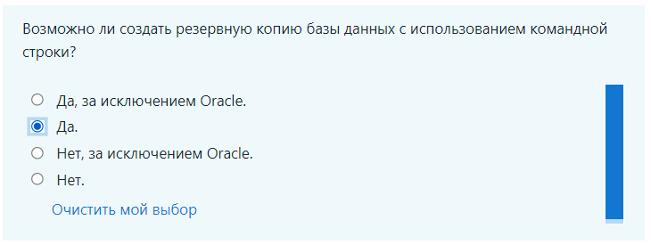

Какой из подходов является наиболее предпочтительным
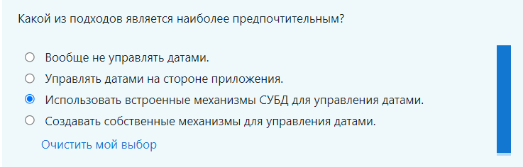

Как можно сохранить иерархическую структуру данных в реляционной субд
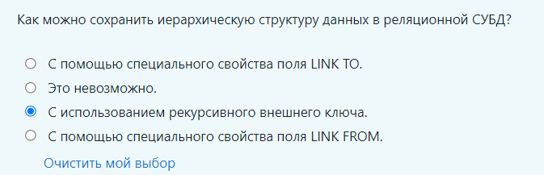

В чем опасность т.н. «непостоянных» (non-persistent) общих табличных выражений
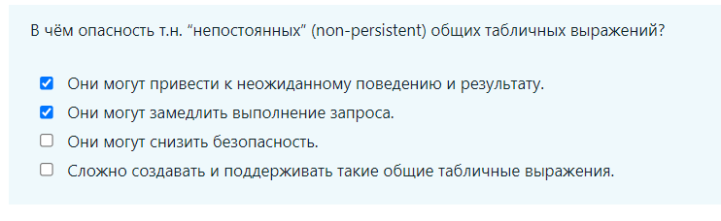

Рекомендуется ли менять текущие настройки кодировки субд
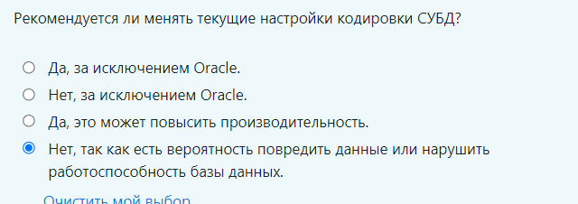

Обеспечивают ли реляционные базы данных автоматическое соблюдение всех правил и ограничений иерархической структуры данных
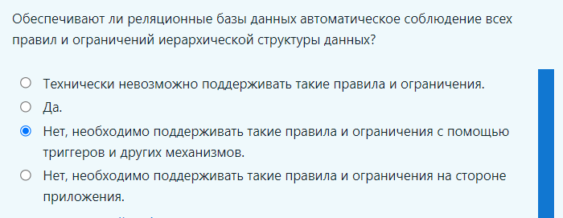

Существует ли способ получить часть иерархической структуры данных в реляционной субд
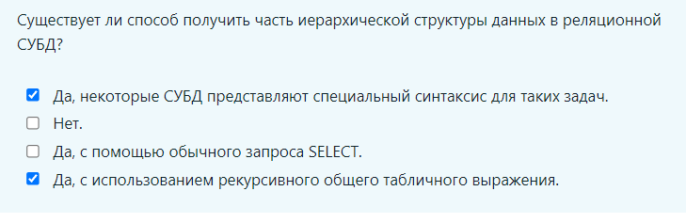

Возможно ли отозвать некий набор прав, выданный пользователю ранее
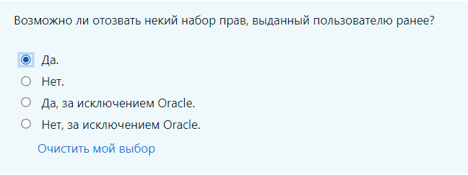

Существует ли возможность автоматически извлечь часть графовой структуры данных в реляционной субд
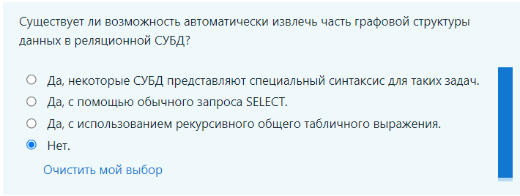
Made By \/137N4/\/\ 50LD13r

